Dopady distanční výuky očima rodičů: děti se toho naučí méně a výpadek školy se negativně projeví i na dalším vzdělávání
75 % rodičů je pro doplnění chybějícího učiva v září, 36 % by uvítalo „letní školu“
Koronavirová pandemie a s ní spojená opatření podle rodičů negativně ovlivnila vzdělávání jejich dětí – důsledky v podobě mezer ve vzdělání navíc mohou být podle většiny z nich dlouhodobé. Ukazuje to výzkum Vzdělávání v době pandemie, který realizovala společnost Nielsen Admosphere. Co se týče individuálních dopadů nastalé situace na děti, považují rodiče za nejzávažnější problém chybějící sociální kontakty, absenci pohybu i zmíněné velké mezery ve vzdělání. Více než třetina rodičů by v rámci zmírnění dopadů způsobených distanční výukou uvítala prodloužení povinné školní docházky v době letošních letních prázdnin, tři čtvrtiny se kladně postavily k variantě věnovat doplnění chybějícího učiva celé září 2021. Distanční výuka mimo jiné zlepšila digitální dovednosti dětí, zvýšila jejich samostatnost a naučila je využívat výukové aplikace. Většina dětí se také – alespoň podle rodičů – těší do školy na prezenční výuku.
Výzkum Vzdělávání v době pandemie, který realizovala společnost Nielsen Admosphere, přináší zajímavé informace o tom, jak rodiče vnímají dopady distanční výuky na úrovni základních a středních škol. Výzkum proběhl na konci dubna 2021 metodou online sběru dat na reprezentativním vzorku 1 011 respondentů – rodičů dětí ve věku 6–19 let, které aktuálně navštěvují základní nebo střední školu. Respondenti byli vybíráni z Českého národního panelu.
Výsledky výzkumu jednoznačně ukázaly, že významná část rodičů vnímá vzniklé mezery ve vzdělání v důsledku distanční výuky jako jeden ze závažných dopadů pandemie v oblasti vzdělávání jejich dětí. S tím koresponduje i to, že většina rodičů (65 %) se domnívá, že jejich dítě se toho naučilo v rámci distanční výuky méně než v běžném prezenčním režimu. Více než polovina rodičů (56 %) je navíc toho názoru, že distanční výuka bude mít negativní vliv i na další vzdělávání jejich dítěte – a většina z těchto respondentů (79 %) zároveň soudí, že tyto důsledky budou dlouhodobé.

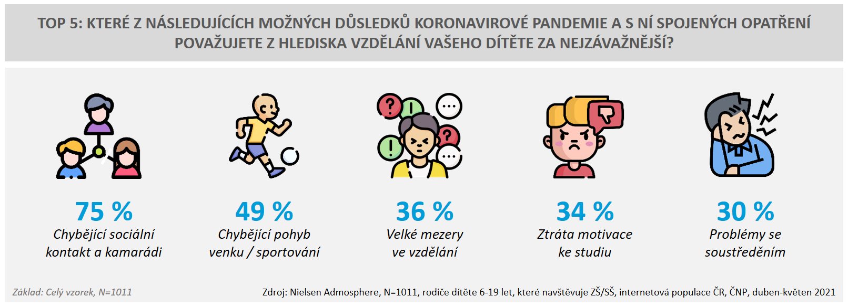
Data dále potvrdila, že rodiče stojí o to, aby se hledala řešení k doplnění mezer ve vzdělání dětí. V rámci výzkumného šetření byly testovány dvě možnosti, o kterých se v poslední době hovořilo, a to tzv. „letní škola“, tedy prodloužení prezenční školní docházky v době letních prázdnin, a důkladné doplnění učiva, které děti kvůli distanční výuce neprobraly, v průběhu celého září 2021.
Drtivá většina rodičů (75 %) se v rámci výzkumu vyslovila pro variantu věnovat doplnění neprobraného učiva celé září (v rámci prezenční výuky, pokud jí to pandemická situace umožní). Proti této myšlence se vyslovilo pouze 11 % všech oslovených rodičů. Více než třetina dotázaných rodičů (36 %) by uvítala prodloužení povinné školní docházky v době prázdnin (největší část těchto rodičů, 35 %, by preferovala variantu 4týdenního prodloužení).
Další negativní důsledky pandemie na životy dětí
Velká část rodičů (63 %) dále vnímá jako problém chybějící mimoškolní aktivity, 58 % rodičů uvedlo, že jejich dítě má potíže se ztrátou pravidelného denního režimu. Zhruba polovina rodičů také vnímá jako problém závislost dítěte na digitálních zařízeních (mobil, počítač, tablet atd.), která vznikla nebo zesílila právě v důsledku pandemie a distanční výuky.
„Poněkud znepokojivé může být také to, že 16 % rodičů uvedlo jako problém, kterému jejich dítě v době pandemie čelí, zvýšené napětí v rodině v důsledku nejistoty způsobené pandemií. Výrazně častěji to deklarovali rodiče s nejnižším čistým příjmem domácnosti a také rodiče, kteří uváděli, že dítě mělo nebo má doma spíše nevyhovující technické a prostorové podmínky pro distanční výuku,“ komentuje výsledky Hana Friedlaenderová, autorka výzkumu a Research & Insights Manager Nielsen Admosphere.
Problémy, které rodiče řešili v souvislosti s distanční výukou
Většina rodičů řešila v období distanční výuky alespoň někdy problém s nízkou koncentrací dítěte při online výuce (74 %) a s nedostatečnou motivací dítěte v průběhu výuky (71 %). Významná část rodičů měla problémy s tím, že museli vysvětlovat dítěti učivo, které bylo i pro ně náročné (67 %). Více než polovina rodičů řešila také potíže s internetovým připojením (60 %) a s nechutí dětí účastnit se online výuky (58 %).
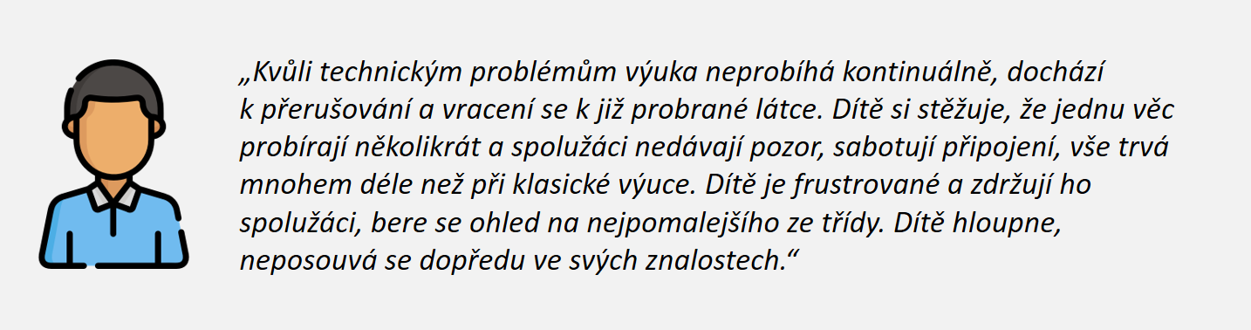
Za zmínku rovněž stojí, že i samotným dětem vyhovovala online výuka méně než běžná prezenční výuka – v rámci výzkumu to uvedla více než polovina rodičů (54 %). „Jako důvody pro toto tvrzení uváděli rodiče (formou otevřených odpovědí) zejména chybějící osobní kontakt s vyučujícími i se spolužáky, ztrátu motivace a běžných návyků dětí, nepřehlednost výuky i to, že děti nestíhají v rámci distanční výuky probrat tolik látky jako při běžné výuce. Rodiče uváděli také ztrátu zájmu o výuku a tím pádem i nesoustředěnost, která souvisí i s multitaskingem. Některé děti se totiž při vyučování zároveň věnovaly řadě jiných online činností. Na rodiče těžce dopadla potřeba orientovat se v rámci probíraného učiva. Vadilo jim ale také to, že děti byly často samy doma, ‚přikovány‘ k monitoru,“ doplňuje Hana Friedlaenderová.
Komu škola více vyhovovala distančně
Výsledky výzkumu však také potvrdily, že určité skupině dětí distanční výuka vyhovuje více než běžná prezenční výuka. Rodičů, kteří se domnívají, že právě jejich dětem vyhovovala distanční forma výuky více, však bylo pouze 20 %. Jako důvody rodiče často uváděli určité pohodlí výuky z domova nebo to, že dítě nemusí ráno vstávat a dlouho dojíždět do školy. Distanční výuka přišla ve větší míře vhod také introvertním dětem a dětem, které preferují samostatnost, a naopak ve škole měly pocit, že je spolužáci ruší. Online výuka také pomohla některým dětem odbourat stres i ostych, takže se v rámci výuky více „hlásily“. Určité části žáků (a rodičů) také na rozdíl od většiny vyhovovalo to, že na děti byly v rámci distanční výuky kladeny nižší nároky než při běžné výuce. Jiní rodiče naopak ocenili nové možnosti, které online výuka na některých školách přinesla, jako například větší individualizaci výuky.

Spokojenost s distanční výukou na konkrétní škole
Dvě třetiny rodičů (68 %) byly spokojeny s tím, jak probíhala distanční výuka na konkrétní škole, kterou jejich dítě navštěvuje, téměř čtvrtina rodičů však byla s průběhem a kvalitou distanční výuky nespokojena (23 %).
Rodičům (na základě jejich názorů) vadil například chaos v zadávání úkolů i hodnocení nebo chaotické překřikování dětí v online hodinách. Méně byli s kvalitou distanční výuky na školách spokojeni rodiče středoškoláků a rodiče, kteří ve výzkumu deklarovali horší představu o tom, co jejich dítě při distančních hodinách probírá (ve srovnání s běžnou prezenční výukou).
I distanční výuka však měla pozitivní dopady
Mezi nejvýznamnější přínos patří podle rodičů to, že se dítě naučilo v době online výuky lépe pracovat s digitálními technologiemi (46 %), nebo že se naučilo pracovat samostatně (44 %). 41 % uvedlo jako pozitivum, že se dítě naučilo pracovat s některými výukovými aplikacemi. Distanční výuka také aktivizovala část rodičů a zvýšila se jejich informovanost o tom, co jejich děti ve škole probírají, v porovnání s obdobím běžné prezenční výuky.
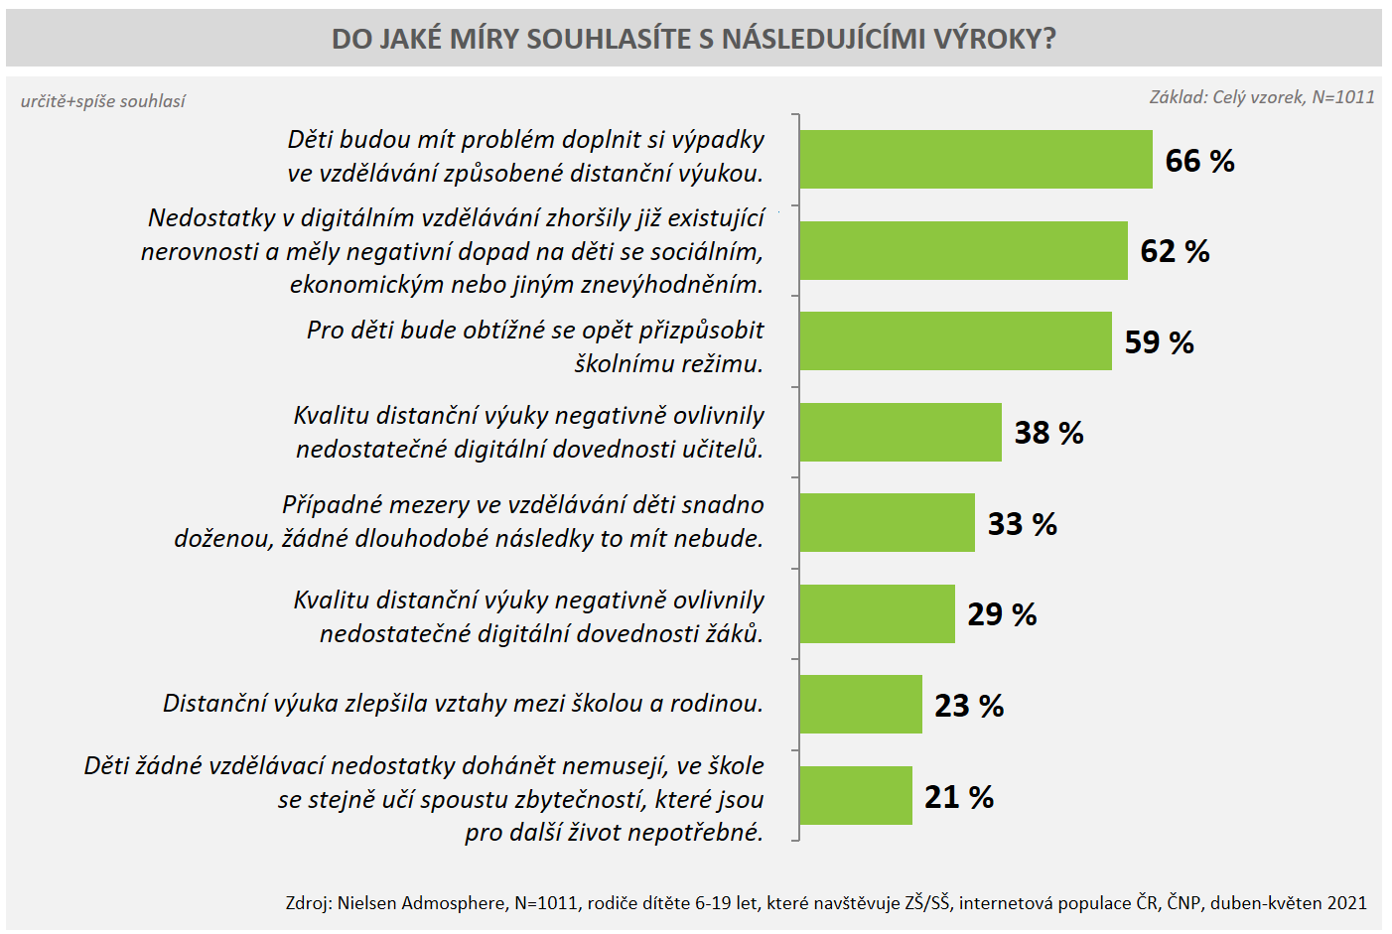
Drtivá většina dětí se navíc (podle rodičů) již těší do školy na prezenční výuku – ve výzkumu to uvedlo 75 % rodičů. Nejvíce se na návrat do školních lavic těší děti z prvního stupně základních škol (deklarovalo to 84 % jejich rodičů). Naopak nejméně se na běžnou školní rutinu těší žáci druhého stupně základních škol (možnost „ne“ uvedlo 28 % jejich rodičů; u celého vzorku měla tato odpověď podíl 21 %).
Shrnující prezentaci k výzkumu Vzdělávání v době pandemie naleznete ke stažení na našem webu.

Eliška Morochovičová | Public Relations
eliska.morochovicova@admosphere.cz | +420 725 612 020
Nielsen Admosphere, a.s.| Českobratrská 2778/1 | 130 00 Praha 3 | tel.: +420 222 717 763 | www.nielsen-admosphere.cz

Hana Friedlaenderová | Senior Research & Insights Manager
hana.friedlaenderova@admosphere.cz | +420 602 265 277
Nielsen Admosphere, a.s.| Českobratrská 2778/1 | 130 00 Praha 3 | tel.: +420 222 717 763 | www.nielsen-admosphere.cz

Doplňující informace:
Společnost Nielsen Admosphere (www.nielsen-admosphere.cz) je výzkumnou agenturou s širokým portfoliem produktů a služeb v oblasti marketingových a mediálních výzkumů, analýz a zpracování dat. Zaměřuje se především na metodologicky a technologicky náročné projekty, jako je elektronické měření sledovanosti televize metodou TV metrů. Pro elektronické měření médií vyvíjí vlastní technologie pod značkou SimMetry™. Věnuje se i monitoringu reklamy, marketingovému výzkumu (online průzkumy, CAWI, CATI průzkumy…) a analýze dat a nabízí komplexní servis spolehlivé výzkumné agentury se zázemím mezinárodní výzkumné společnosti Nielsen.
Součástí skupiny Nielsen Admosphere je i společnost Adwind Software, která vyvíjí software pro práci s daty z výzkumů sledovanosti a monitoringu reklamy.
Český národní panel (www.ceskynarodnipanel.cz) je jedním z největších výzkumných panelů v Česku, na Slovensku (Slovenský národný panel – SNaP), v Polsku, v Maďarsku a v Bulharsku. Jeho spoluvlastníkem je výzkumná agentura Nielsen Admosphere. Panel slouží pro kvalitní a rychlé on-line sběry dat o internetové populaci. Disponuje početnou skupinou 50 000 respondentů v České republice, 25 000 respondentů na Slovensku, 17 000 v Polsku, 17 000 v Maďarsku a 10 000 v Bulharsku.
PRO VÝZKUM (www.provyzkum.cz) je veřejně prospěšná aktivita výzkumníků působících v prověřených agenturách pro výzkum trhu a veřejného mínění, jejíž aktivity koordinuje sdružení SIMAR. Iniciativy se účastní agentury, které se aktivně podílejí na tvorbě a dodržování etických a zákonných pravidel a akceptují oborové Desatero pro ochranu osobních údajů.

Cílová skupina: Rodič dítěte 6–19 let, které navštěvuje ZŠ/SŠ a žije s ním ve společné domácnosti, nebo má dítě ve střídavé péči a je informován o vzdělávání svého dítěte. V případě rodičů s více než jedním dítětem odpovídali rodiče vždy pouze za jedno vybrané dítě.

